Операторы ввода и их использование при решении задач.

Вариант | Выбрать наиболее удобный для решения данной задачи оператор ввода
1 | 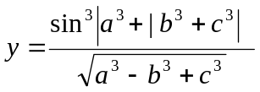
2 | 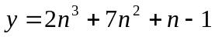
3 | 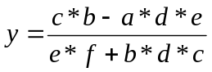
4 | 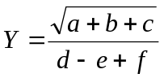
5 | 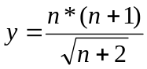
6 | 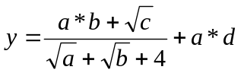
7 | 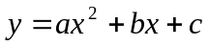
8 | 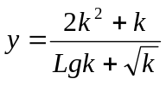
9 | 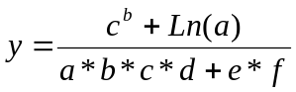
10 | 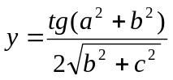
11 | 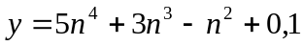
12 | 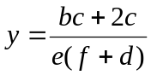
13 | 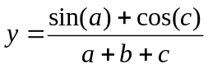
14 | 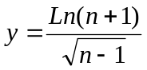
15 | 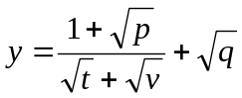
16 | 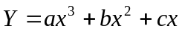
17 | 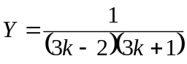
18 | 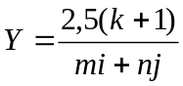
19 | 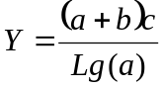
20 | 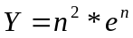
21 | 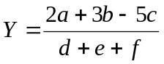
22 | 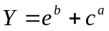
23 | 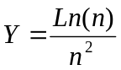
25 | 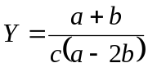
26 | 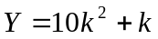
27 | 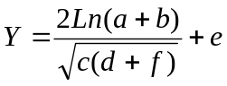
28 | 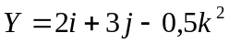
29 | 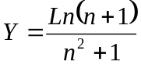
30

